测量设备溯源抽查表
编号：0246-2019-2021
企业名称 | 大庆嘉鸿达石油钻采设备有限公司
部门 | 测量设备名称 | 测量设备  编号 | 型号规格 | 测量设备  计量特性 | 测量标准装置名称及技术参数 | 检定/校准机构 | 检定/校准日期 | 符合打√  不符合打×
质检部 | 游标卡尺 | 1729 | （0-300）mm | ±0.04 | 量块4等 | 深圳中电计量测试技术有限公司 | 2021.10.29 | √
质检部 | 绝缘电阻表 | 18050347 | ZC-7 | 10级 | 兆欧表标准器Urel=0.06%k=2 | 深圳中电计量测试技术有限公司 | 2021.10.29 | √
质检部 | 千分尺 | B669 | （0-25）mm | ±0.004mm | 量块4等 | 深圳中电计量测试技术有限公司 | 2021.10.29 | √
质检部 | 压力表 | HC70834242341 | （0-50）MPa | 1.6级 | 数字压力表校验仪0.05级 | 深圳中电计量测试技术有限公司 | 2021.10.29 | √
审核综合意見：

公司已制定《计量确认管理程序》、《外部供方管理程序》，《测量设备溯源管理程序》，公司未建最高计量标准，测量设备由质检部负责溯源。公司测量设备全部委托深圳中电计量测试技术有限公司等机构检定/校准，校准/检定证书由质检部保存。根据抽查情况，该公司的校准情况符合溯源性要求。

审核日期：2021 年 12 月 31 日
审核员签字：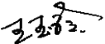 部门代表签字： 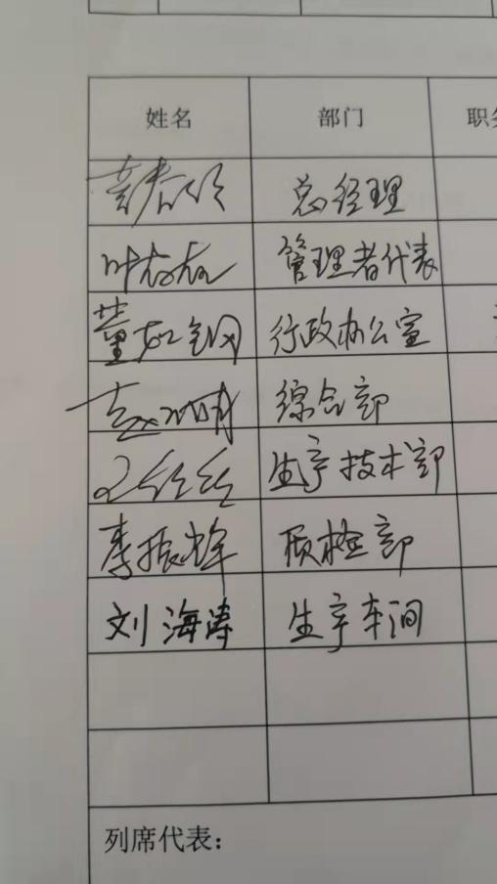

说明：“计量特性”可以填写测量设备的最大允差、准确度等级或校准结果的测量不确定度。

